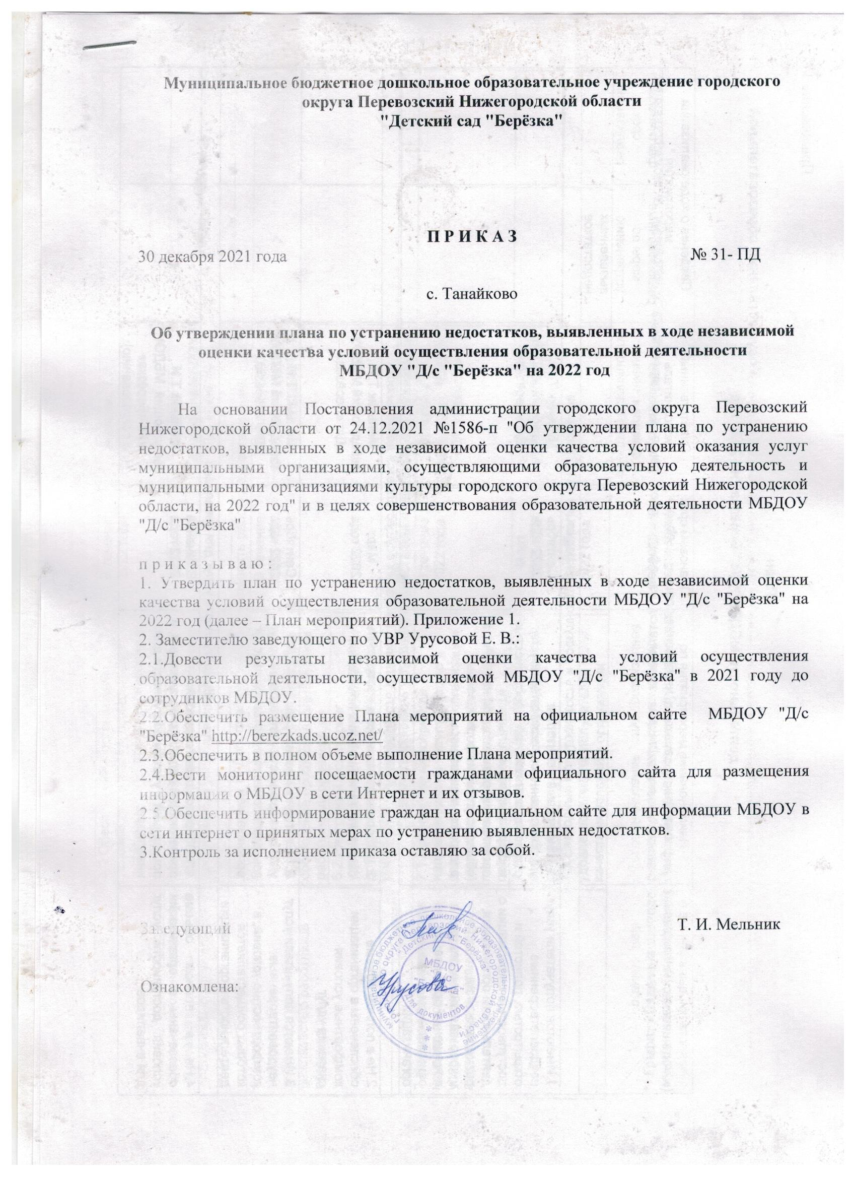
Приложение 1
План
по устранению недостатков, выявленных в ходе независимой оценки качества условий осуществления образовательной деятельности МБДОУ "Д/с "Берёзка" на 2022 год

Недостатки, выявленные в ходе независимой оценки качества условий оказания услуг организацией | Наименование мероприятия по устранению недостатков, выявленных в ходе независимой оценки качества условий оказания услуг организацией | Плановый срок реализации мероприятия | Ответственный исполнитель  (с указанием фамилии, имени, отчества и должности) | Сведения о ходе реализации мероприятия *
 |  |  |  | реализованные меры по устранению выявленных недостатков | фактический срок реализации
I. Открытость и доступность информации об организации
1.Имеются получатели услуг неудовлетворенные открытостью, полнотой и доступностью информации о деятельности организации, размещенной на информационных стендах в помещении организации, на официальном сайте организации | 1.1.Ежегодный мониторинг удовлетворенности получателей услуг открытостью, полнотой и доступностью информации о деятельности организации, размещенной на общедоступных информационных ресурсах организации | Сентябрь  2022 года | Мельник Т.И., заведующий МБДОУ «Д/с «Берёзка»
II.Комфортность условий, в которых осуществляется деятельность
2.Не в полном объеме обеспечены в организации комфортные условия оказания услуг | 2.1.Обеспечить наличие и доступность санитарно-гигиенических помещений | Март  2022 года | Мельник Т.И., заведующий МБДОУ «Д/с «Берёзка»
3.Имеются получатели услуг неудовлетворенные комфортностью условий, в которых осуществляется деятельность в организации | 3.1.Ежегодный мониторинг удовлетворенности получателей услуг комфортностью предоставления услуг организацией | Сентябрь  2022 года | Мельник Т.И., заведующий МБДОУ «Д/с «Берёзка»
III. Доступность услуг для инвалидов
4.Не в полном объеме обеспечены в организации условия доступности услуг для инвалидов | 4.1.Оборудование территории, прилегающей к зданиям организации, и помещений с учетом доступности для инвалидов. | В течение  2022 года | Мельник Т.И., заведующий МБДОУ «Д/с «Берёзка»  (по согласованию)
 | 4.2.Обеспечение в организации условий доступности, позволяющих инвалидам получать услуги наравне с другими | В течение  2022 года | Мельник Т.И., заведующий МБДОУ «Д/с «Берёзка»
5.Имеются получатели услуг неудовлетворенные доступностью услуг для инвалидов | 5.1.Ежегодный мониторинг удовлетворенности получателей услуг доступностью услуг для инвалидов | Сентябрь  2022 года | Мельник Т.И., заведующий МБДОУ «Д/с «Берёзка»
IV.Доброжелательность, вежливость работников организации
6.Имеются получатели услуг неудовлетворенные доброжелательностью и вежливостью работников организации | 6.1.Проведение мероприятий, направленных на повышение профессионализма, компетентности и соблюдение профессиональной этики работниками организации | В течение  2022 года | Мельник Т.И., заведующий МБДОУ «Д/с «Берёзка»
 | 6.2.Ежегодный мониторинг удовлетворенности получателей услуг доброжелательностью и вежливостью работников организации
V.Удовлетворенность условиями осуществления деятельности организации
7.Имеются получатели услуг неудовлетворенные условиями осуществления деятельности организации | 7.1.Проведение мероприятий, направленных на популяризацию и освещение деятельности организации (на информационных стендах в помещении организации, официальном сайте организации) | В течение  2022 года | Мельник Т.И., заведующий МБДОУ «Д/с «Берёзка»
 | 7.2.Разработка медиаплана информационного сопровождения деятельности организации | Март  2022 года | Мельник Т.И., заведующий МБДОУ «Д/с «Берёзка»
 | 7.3.Ежегодный мониторинг удовлетворенности получателей услуг качеством условий в организации | Сентябрь  2022 года | Мельник Т.И., заведующий МБДОУ «Д/с «Берёзка»

* Графа «Сведения о ходе реализации мероприятия» заполняется на официальном сайте для размещения информации о государственных (муниципальных) учреждениях в информационно-телекоммуникационной сети «Интернет».

